Situació geogràfica

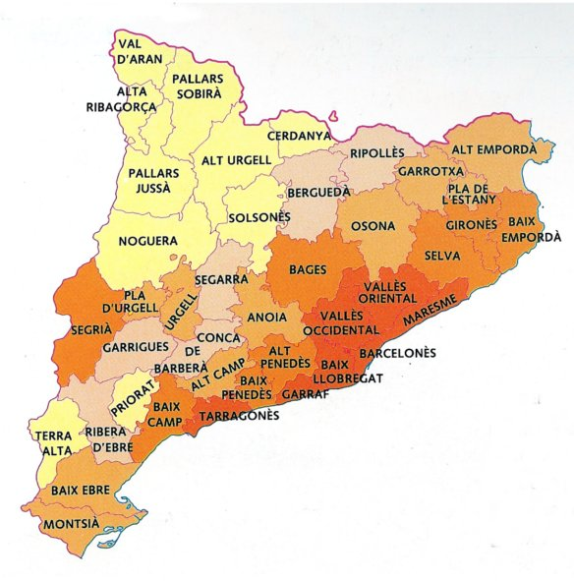

mapa comarca | mapa terme municipal

